2010年高考物理相互作用试题
（全国卷2）17. 在雷雨云下沿竖直方向的电场强度为V/m.已知一半径为1mm的雨滴在此电场中不会下落，取重力加速度大小为10m/,水的密度为kg/。这雨滴携带的电荷量的最小值约为
A．2C B. 4C C. 6C D. 8C
（新课标卷）15.一根轻质弹簧一端固定，用大小为的力压弹簧的另一端，平衡时长度为；改用大小为的力拉弹簧，平衡时长度为.弹簧的拉伸或压缩均在弹性限度内，该弹簧的劲度系数为
A、 B、 C、 D、
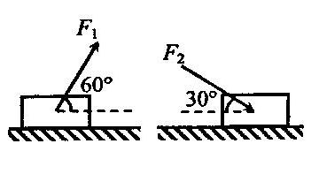
（新课标卷）18.如图所示，一物块置于水平地面上.当用与水平方向成角的力拉物块时，物块做匀速直线运动；当改用与水平方向成角的力推物块时，物块仍做匀速直线运动.若和的大小相等，则物块与地面之间的动摩擦因数为
A、 B、 C、 D、1-
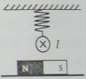
（上海理综）7．如图，水平桌面上放置一根条形磁铁，磁铁中央正上方用绝缘弹簧悬挂一水平直导线，并与磁铁垂直。当直导线中通入图中所示方向的电流时，可以判断出（ ）。
A．弹簧的拉力增大，条形磁铁对桌面的压力减小
B．弹簧的拉力减小，条形磁铁对桌面的压力减小
C．弹簧的拉力增大，条形磁铁对桌面的压力增大
D．弹簧的拉力减小，条形磁铁对桌面的压力增大
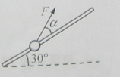
（上海物理）25.如图，固定于竖直面内的粗糙斜杆，在水平方向夹角为，质量为m的小球套在杆上，在大小不变的拉力作用下，小球沿杆由底端匀速运动到顶端，为使拉力做功最小，拉力F与杆的夹角a=____，拉力大小F=_____。

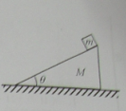
（上海物理）31.（12分）倾角，质量M=5kg的粗糙斜面位于水平地面上，质量m=2kg的木块置于斜面顶端，从静止开始匀加速下滑，经t=2s到达底端，运动路程L=4m,在此过程中斜面保持静止（），求：
（1）地面对斜面的摩擦力大小与方向；
（2）地面对斜面的支持力大小
（3）通过计算证明木块在此过程中满足动能定理。

（天津卷）11.（18分）如图所示，质量m₁=0.1kg，电阻R₁=0.3Ω，长度l=0.4m的导体棒ab横放在U型金属框架上。框架质量m₂=0.2kg，放在绝缘水平面上，与水平面间的动摩擦因数μ=0.2，相距0.4m的MM’、NN’相互平行，电阻不计且足够长。电阻R₂=0.1Ω的MN垂直于MM’。整个装置处于竖直向上的匀强磁场中，磁感应强度B=0.5T。垂直于ab施加F=2N的水平恒力，ab从静止开始无摩擦地运动，始终与MM’、NN’保持良好接触，当ab运动到某处时，框架开始运动。设框架与水平面间最大静摩擦力等于滑动摩擦力，g取10m/s².
（1）求框架开始运动时ab速度v的大小；
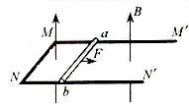
（2）从ab开始运动到框架开始运动的过程中，MN上产生的热量Q=0.1J，求该过程ab位移x的大小。

（江苏卷）3、如图所示，置于水平地面的三脚架上固定着一质量为m的照相机，三脚架的三根轻质支架等长，与竖直方向均成角，则每根支架中承受的压力大小为
（A）（B）（C）（D）
（福建卷）16．质量为2kg的物体静止在足够大的水平面上，物体与地面间的动摩擦因数为0．2，最大静摩擦力和滑动摩擦力大小视为相等。从t=0时刻开始，物体受到方向不变、大小呈周期性变化的水平拉力F的作用，F随时间t的变化规律如图所示。重力加速度g取10m/s²，则物体在t=0到t=12s这段时间内的位移大小为
A．18m B．54m C．72m D．198m
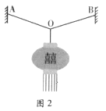
（广东卷）13. 图2为节日里悬挂灯笼的一种方式，A、B点等高，O为结点，轻绳AO、BO长度相等，拉力分别为F_{A} 、F_{B，}灯笼受到的重力为 G．下列表述正确的是
A．F_{A}一定小于G
B．F_{A}与F_{B}大小相等
C．F_{A}与F_{B}是一对平衡力
D．F_{A}与F_{B}大小之和等于G
（山东卷）16．如图甲所示，物体沿斜面由静止滑下，在水平面上滑行一段距离后停止，物体与斜面和水平面间的动摩擦因数相同，斜面与水平面平滑连接。图乙中、、和分别表示物体速度大小、加速度大小、摩擦力大小和路程。图乙中正确的是
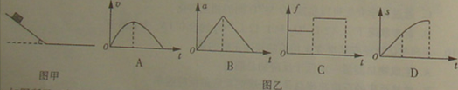
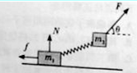
（山东卷）17．如图所示，质量分别为、的两个物体通过轻弹簧连接，在力的作用下一起沿水平方向做匀速直线运动（在地面，在空中），力与水平方向成角。则所受支持力N和摩擦力正确的是
A． B．
C． D．

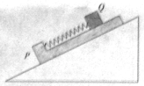
（安徽卷）19．L型木板P（上表面光滑）放在固定斜面上，轻质弹簧一端固定在木板上，另一端与置于木板上表面的滑块Q相连，如图所示。若P、Q一起沿斜面匀速下滑，不计空气阻力。则木板P 的受力个数为
A． 3 B．4 C．5 D．6

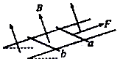
（四川卷）20.如图所示，电阻不计的平行金属导轨固定在一绝缘斜面上，两相同的金属导体棒a、b垂直于导轨静止放置，且与导轨接触良好，匀强磁场垂直穿过导轨平面。现用一平行于导轨的恒力F作用在a的中点，使其向上运动。若b始终保持静止，则它所受摩擦力可能
A．变为0 B．先减小后不变
C．等于F D．先增大再减小

